**THỂ THỨC THI ĐẤU  
CODEFEST 2025**

Sau quá trình training, lập kế hoạch và chiến lược cho các con bot của mình, để giành được ngôi vị cao nhất của cuộc thi Codefest 2025, các thí sinh sẽ vượt qua những vòng thi quyết định, nơi mà kỹ năng, chiến lược, và tinh thần đồng đội sẽ tỏa sáng.

## -------------------- **VÒNG LOẠI 1** --------------------

Vòng đấu loại 1, không giới hạn đội thi tham gia. Các đội thi đấu với tất cả khả năng của mình để chọn ra Top 24 xuất sắc nhất đến với vòng loại 2.

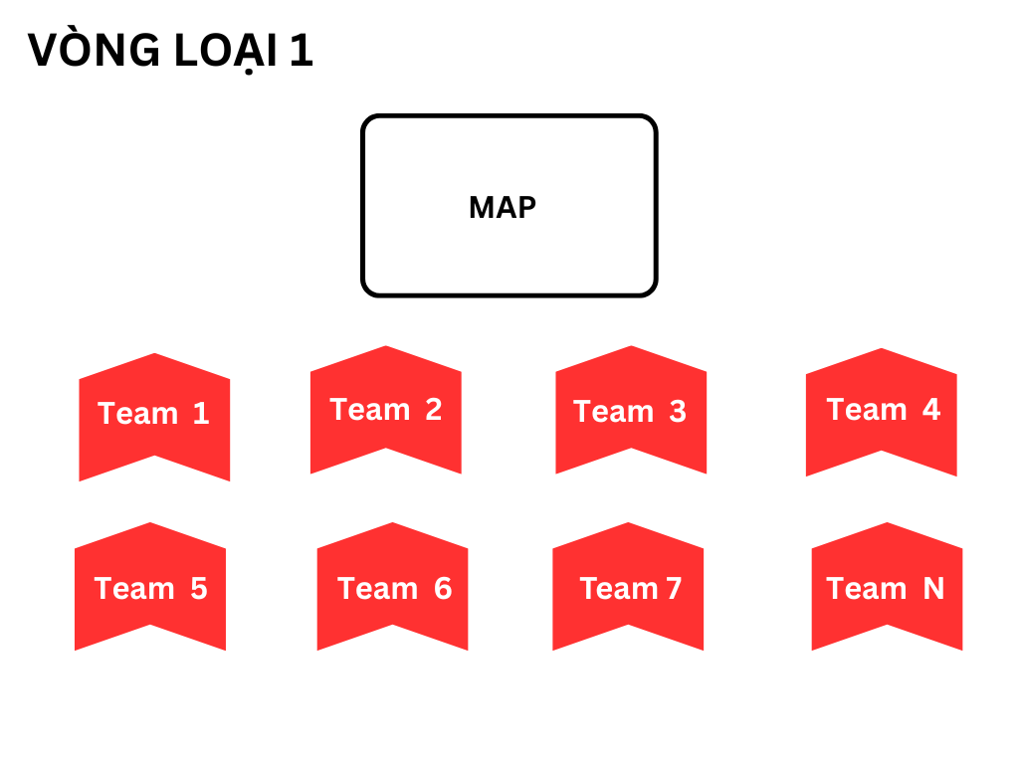

**Các trận đấu trong vòng loại 1 như sau:**

**Lượt 1: [1 trận/10p** (5p nghỉ, 5p thi)**]**

* 4 đội thi sẽ thi đấu song song ở 1 map, nhưng ở 4 lobby khác nhau (Ví dụ: team 1, 2, 3, 4 như trên hình).

**Lượt 2:** **[1 trận/10p** (5p nghỉ, 5p thi)**]**

* Sau khi 4 đội đầu thi xong, 4 đội tiếp theo sẽ thi đấu tương ứng (cứ như vậy cho đến khi hết đội tham gia).

**=> Kết quả:** chọn ra **top 24** sẽ tính theo số điểm của các đội tính từ cao đến thấp.

## -------------------- **VÒNG LOẠI 2** --------------------

Sau khi chọn ra top 24 từ vòng loại 1. Các đội sẽ thi đấu vòng loại 2 để chọn ra top 16 vào chung kết.

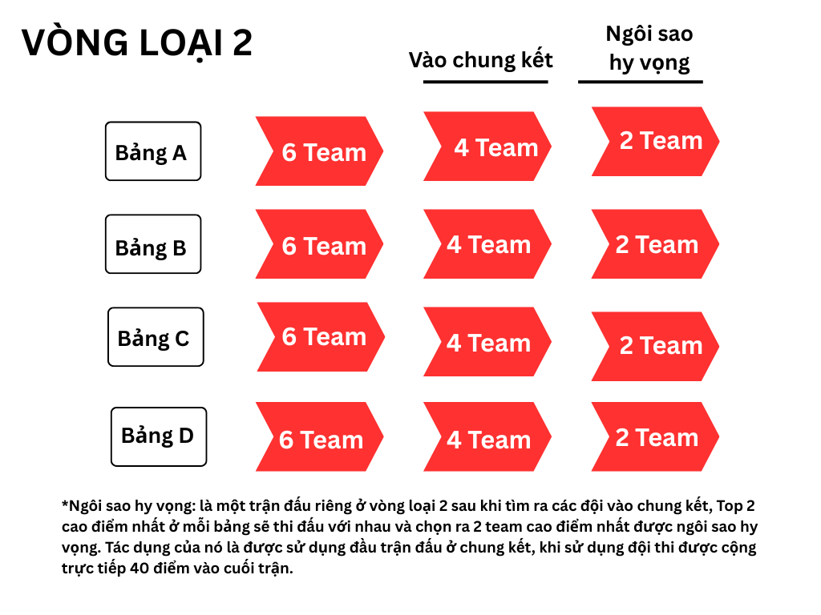

**Các vòng thi trong đấu vòng loại 2 như sau:**

**Lượt 1: [4 trận/40p** (1 trận - 5p nghỉ, 5p thi)**]**

* Các đội được chia thành 4 bảng (theo danh sách được BTC công bố).
* Mỗi bảng thi đấu 1 trận.
* Sau tổng cộng 4 trận đấu, top 4 mỗi bảng sẽ được vào thẳng Chung kết.

**Lượt 2: [2 trận/20p** (1 trận - 5p nghỉ, 5p thi)**]**

* Từ top 4 mỗi bảng vào chung kết lấy ra top 2 mỗi bảng thi đấu vòng "Ngôi sao hy vọng".
* Thi hỗn chiến 2 trận.
* Sau tổng cộng 2 trận đấu, top 2 cao điểm nhất sẽ được "Ngôi sao hy vọng".

## -------------------- **CHUNG KẾT** --------------------

Sau khi trải qua vòng loại, 16 team xuất sắc nhất sẽ bước vào Vòng chung kết. Các đội thi sẽ được thử sức với nhiều map chơi hơn, nhiều vòng thi đấu với những đối thủ đáng gờm.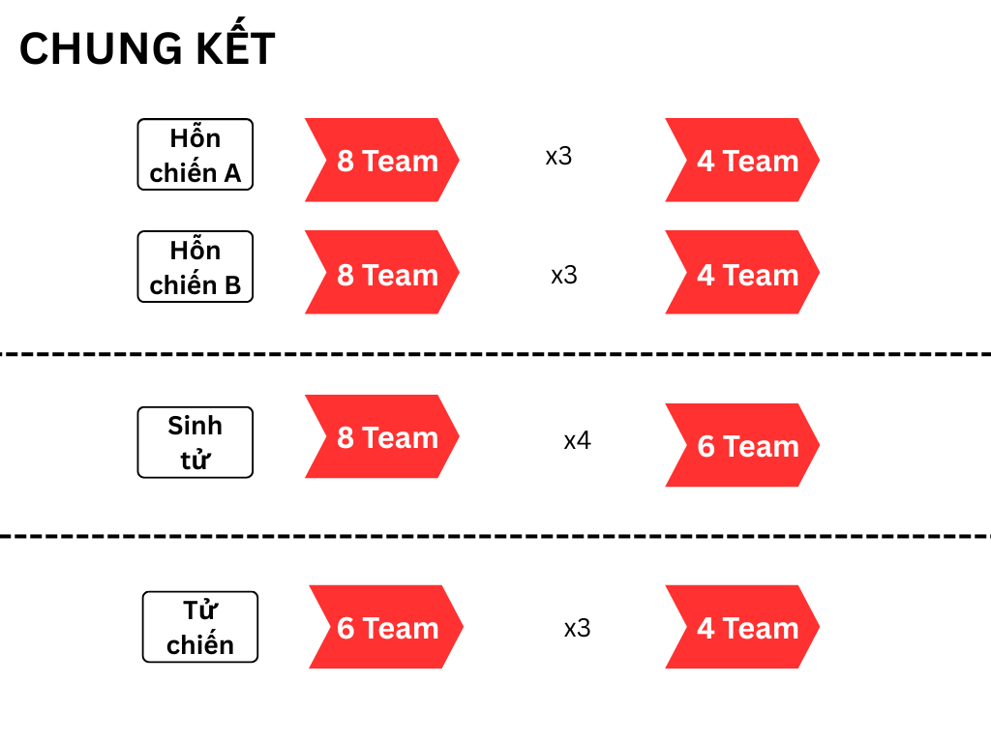

**Các vòng thi trong chung kết như sau:**

**Vòng Hỗn chiến [6 trận/1h30p** (1 trận - 5p nghỉ, 10p thi)**]**

* Các team được chia thành 2 bảng (do BTC sắp xếp).
* Mỗi bảng thi đấu 3 trận hỗn loạn.
* Sau 6 trận đấu, 8 team có tổng điểm thấp nhất ở mỗi bảng bị loại, tổng cộng 8 team team sẽ tiếp tục vào vòng tiếp theo.

**Vòng Sinh tử [4 trận/40p** (1 trận - 5p nghỉ, 5p thi)**]**

* 8 team tham gia thi đấu tham gia thi đấu hỗn loạn 4 trận.
* Sau 4 trận đấu, 6 team có tổng điểm cao nhất sẽ vào vòng **Tử chiến**.
* Số team vào vòng trong: 6 team.

**Vòng Tử chiến [3 trận/45p** (1 trận - 5p nghỉ, 10p thi)**]**

* 6 team tham gia thi đấu hỗn loạn 3 trận để chọn tìm ra team chiến thắng.

**Hãy chuẩn bị tinh thần để bước vào những trận đấu đầy kịch tính phía trước!**